Národní centrum zemědělského a potravinářského výzkumu, v. v. i., Drnovská 507
161 06 Praha 6-Ruzyně telefon: 233 022 111
IČO: 00027006
DIČ: CZ00027006
Objednávka číslo
OB-2025-00001909
Dodavatel Číslo objednávky uvádějte na faktuře, jinak nebude faktura proplacena
SMESTAV s.r.o. IČO: 27939561
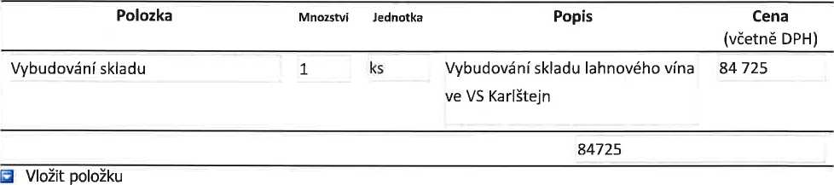
Vyřizuje:
Datum:
9. 10.2025
Fakturujte:
Národní centrum zemědělského a potravinářského výzkumu, v. v. i., Drnovská 507
161 06 Praha 6
IČO: 00027006
DIČ: CZ 00027006
Bank.spojení: 25635061/0100

